ПРОЕКТ
ПСКОВСКАЯ ОБЛАСТЬ

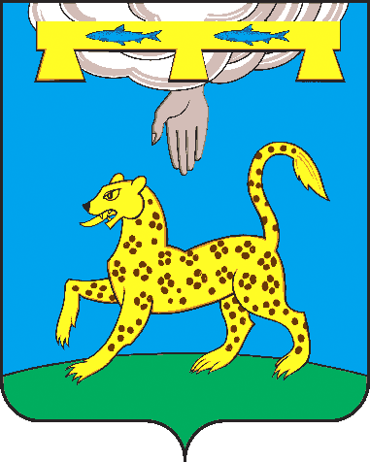
СОБРАНИЕ ДЕПУТАТОВ

ПСКОВСКОГО МУНИЦИПАЛЬНОГО ОКРУГА

РЕШЕНИЕ

от ________ 2026 года № ___
г. Псков
/принято на __ сессии
Собрания депутатов
Псковского муниципального округа
первого созыва/

Об установлении и введении туристического налога
на территории Псковского муниципального округа

В соответствии с главой 33.1 Налогового кодекса Российской Федерации, пунктом 3 части 1 статьи 16 Федерального закона от 20.03.2025 г. № 33-ФЗ «Об общих принципах организации местного самоуправления в единой системе публичной власти», руководствуясь статьей 23 Устава Псковского муниципального округа, Собрание депутатов Псковского муниципального округа РЕШИЛО:
1. Установить и ввести в действие с 01 января 2027 года туристический налог на территории Псковского муниципального округа.
2. Установить ставки туристического налога в следующих в размерах:
- в 2027 году - 3 процента от налоговой базы;
- в 2028 году - 4 процента от налоговой базы;
- начиная с 2029 года - 5 процентов от налоговой базы.
3. Установить дополнительные категории физических лиц, стоимость услуг по временному проживанию которых не включается в налоговую базу:
1) многодетные семьи, лица, имеющие трех и более детей (в том числе усыновленных, находящихся под опекой (попечительством)), до достижения старшим ребенком возраста 18 лет или возраста 23 лет при условии его обучения в организации, осуществляющей образовательную деятельность по очной форме обучения;
2) лица, не достигшие возраста 18 лет.
3. Настоящее решение вступает в силу не ранее чем по истечении одного месяца со дня его официального опубликования.
4. Официально опубликовать настоящее решение в сетевом издании «Нормативные правовые акты Псковской области» (доменное имя в информационно-телекоммуникационной сети «Интернет» http://pravo.pskov.ru), разместить на официальном сайте Псковского муниципального округа в информационно-телекоммуникационной сети «Интернет» и в газете «Псковская провинция».

Председатель Собрания депутатов Глава
Псковского муниципального округа Псковского муниципального округа

В.В. Фомина Н.А. Федорова

